

СПбУТУиЭ

Частное образовательное учреждение высшего образования

**"Санкт-Петербургский университет технологий управления и экономики"**

Отделение Сервиса и Прикладной Информатики (ОСиПИ)

Прикладная информатика (ПИ)

**КУРСОВАЯ РАБОТА по дисциплине**

**«Разработка, внедрение и адаптация программного обеспечения отраслевой направленности»**

**Тема курсовой работы**

**«Разработка информационного сайта»**

|  |  |
| --- | --- |
| Студент группы ОДО ПИ11-17-1 | *Чуканов О.А.* |
| Руководитель курсовой работы | *Старов Д.В.* |
|  |  |
| Работа представлена к защите | «__»_______201___ г. |
| «Допущена к защите» | «__»_______201___ г. |



СПбУТУиЭ

Частное образовательное учреждение высшего образования

### ЗАДАНИЕ на выполнение курсовой работы по дисциплине «Разработка, внедрение и адаптация программного обеспечения отраслевой направленности»

Студент Чуканов О.А. Группа ОДО ПИ11-17-1

*Фамилия, имя, отчество*

**1. Тема «Разработка web-портала**»

**2. Перечень вопросов, подлежащих разработке, и обязательного графического материала:**

* 1. Анализ программного обеспечения по разработке сайта.
  2. Проектирование и разработка сайта для аренды автомобилей.

1. **Срок представления к защите курсовой работы:** до ____________ 20__г.

Автор работы: студент группы ОДО ПИ11-17-1 Чуканов О.А.

Руководитель работы Старов Д.В.

Содержание

### Введение 4 стр.

### ГЛАВА 1 АНАЛИЗ ПРОГРАММНОГО ОБЕСПЕЧЕНИЯ ПО РАЗРАБОТКЕ САЙТА 5 стр.

### 1.1 ОБЗОР СУЩЕСТВУЮЩИХ ЯЗЫКОВ СОЗДАНИЯ САЙТА 5 стр.

### 1.2 ВОЗМОЖНОСТИ ЯЗЫКА ГИПЕРТЕКСТОВОЙ РАЗМЕТКИ HTML 7 стр.

### ГЛАВА 2 ПРОЕКТИРОВАНИЕ И РАЗРАБОТКА САЙТА ДЛЯ АРЕНДЫ АВТОМОБИЛЕЙ 9 стр.

### 2.1 РАЗРАБОТКА СТРУКТУРЫ WEB-САЙТА 9 стр.

### 2.2 РАБОТА С ТЕКСТОМ 10 стр.

### 2.3 ГРАФИКА 12 стр.

### ЗАКЛЮЧЕНИЕ 13 стр.

### СПИСОК ИСПОЛЬЗУЕМЫХ ИСТОЧНИКОВ 14 стр.

### ПРИЛОЖЕНИЕ 15 стр.

# Введение

# В настоящее время Интернет становиться все более развитой средой для осуществления коммуникаций. В связи с глобальным развитием сети Интернет, в программировании все более резко начала выделяться отдельная его отрасль web программирование.

# Сейчас, чтобы привлечь внимание клиентов, покупателей или партнёров, просто необходимо заявить о себе в интернете, путём создания WEB-сайта. Для этих целей как раз и служит web-сайт, содержащий основную информацию об организации, частном лице, компании, товарах или услугах, прайс-листы, контактные данные. Сайты позволяют хранить, передавать, продавать различные типы информации, не отходя от экрана компьютера.

# World Wide Web - глобальная компьютерная сеть, на сегодняшний день содержит миллионы сайтов, на которых размещена всевозможная информация. Люди получают доступ к этой информации посредством использования технологий Internet. Для поиска по интернету используют специальные программы - Web-браузеры, которые существенно облегчают путешествие по бескрайним просторам интернета.

# Задачи курсовой работы:

# – разработка сайта с использованием современных программных средств;

– разработка дизайна оформления, делающего сайт более привлекательным для клиентов;

– создание удобного интерфейса для возможности комфортного пребывания пользователей на сайте;

– возможность пользователей оставить отзыв, жалобу или предложение о работе центра красоты и здоровья.

### Анализ программного обеспечения по разработке сайта

1.1 Обзор существующих языков создания сайта

Существует множество языков и программ для написания сайта. FrontPage - входит в состав пакета приложений Microsoft Office.

Данное приложение при разработке страниц веб-узла пользуется html-движком Trident, который лежит в основе браузера Internet Explorer. В браузерах, использующих другие движки, например Gecko, страницы, созданные с помощью FrontPage, могут отображаться по-другому. Программа обладает широким спектром возможностей, в частности, может автоматически отправлять изменения, внесённые разработчиком сайта в исходные тексты, в режиме реального времени.

CSS - формальный язык описания внешнего вида документа, написанного с использованием языка разметки. Преимущественно используется как средство описания, оформления внешнего вида веб-страниц, написанных с помощью языков разметки HTML и XHTML, но может также применяться к любым XML-документам, например, к SVG или XUL.

Macromedia Dreamweaver - программа была создана разработчиками специально для того, чтобы облегчить работу по созданию любых сайтов, начиная с домашней страницы и заканчивая коммерческим сайтом. Эта программа хорошо подходит начинающим WEB-дизайнерам, которые только делают первые шаги к созданию своего собственного сайта .

Web Page Maker – это очень простой инструмент для создания WEB – страниц. С его помощью можно создать свою страничку даже не обладая никакими знаниями HTML. Просто перетаскивая мышкой на рабочее пространство программы изображения, текст, музыку и видео. Во время работы с лёгкостью можно передвигать объекты по всей странице. Web Page Maker содержит несколько высококачественных шаблонов, которые помогут начать работу. Также вместе с программой поставляются различные эскизы, Java - скрипты, таблицы, формы и т. д. В программу встроен FTP-менеджер, с помощью которого можно опубликовать свой сайт в интернете.

WebSite X5 Evolution - полноценная программа для создания web-сайтов, за несколько шагов пользователь сможет создавать и опубликовывать профессиональные веб-сайты и онлайн-магазины. Не требует знаний программирования, имеет более 1000 готовых шаблонов веб-сайтов, проста в использовании, по сравнению с другими программами по визуальному сайтостроительству. Сайты созданные в данной программе совместимы с разными интернет-браузерами, могут просматриваться с мобильных телефонов и индексируются поисковыми системами. Программой могут пользоваться пользователи, которым нужно простое и быстрое создание собственного веб-сайта или веб-галереи. Бизнесмены могут использовать данную программу для профессионального создания корпоративных веб-сайтов или онлайн-магазинов. Данная программа не имеет никаких ограничений по количеству создаваемых страниц и веб-сайтов.

HTML - стандартный язык разметки документов во Всемирной паутине. Большинство веб-страниц содержат описание разметки на языке HTML (или XHTML). Язык HTML интерпретируется браузерами и отображается в виде документа в удобной для человека форме.

В выше перечисленных программах есть такие недостатки как:

Работа с таблицами. В программах имеется отдельная утилита для редактирования таблиц (Table Editor), но она не интегрирована в главную программу и требует экспортирования таблиц в виде графического объекта, что затрудняет работу с ним.

Требования к аппаратным и программным средствам при установке программы.

Прежде чем начать работу с программой, необходимо инсталлировать ее на жесткий диск. Процесс инсталляции автоматизирован и достаточно прост, очень важно иметь представление о том, какие компоненты понадобятся наверняка, а какие можно не устанавливать, т. к. редко используемые приложения будут занимать часть дискового пространства совершенно напрасно.

Не во всех программах включены в библиотеку различные заготовки: библиотек Java - скриптов, таблиц, форм, фреймов, изображений и множества дополнительных функций.

Не во всех программах содержится несколько высококачественных шаблонов, которые ещё больше упростят задачу по созданию собственного сайта.

Проанализировав несколько популярных редакторов, исследовав их достоинства и недостатки, можно сделать вывод: идеального редактора нет. Учитывая все недостатки, мы с руководителем решили создать сайт с помощью гипертекстовой разметки HTML.

* 1. Возможности языка гипертекстовой разметки HTML

Язык HTML лучше всего подходит для создания интерактивных сайтов, страниц с использованием современных мультимедийных форматов (музыка, фото и видео, игры). Причем все эти мультимедиа воспроизводятся прямо в браузере, без вызова дополнительных программ типа Adobe Flash.

Язык HTML, несмотря на кажущуюся поначалу сложность, очень простой, можно даже сказать, примитивный. Он состоит из небольшого набора тегов (от англ. tag) - элементов языка разметки, таких как текст, иллюстрация, таблица и их атрибутов – параметров, определяющих дополнительные свойства тега.

Писать сайт на языке HTML можно в текстовом редакторе «Блокнот», который входит в набор стандартных программ любой операционной системы.

HTML задает синтаксис тегов, в соответствии с которыми программа просмотра отображает содержимое документа: текст, изображения, таблицы и данные других типов. Сами теги программой просмотра не отображаются. В HTML реализована поддержка механизма специальных гипертекстовых ссылок, которые обеспечивают связь данного документа с другими документами.

Язык HTML существует в нескольких вариантах и продолжает развиваться, но конструкции HTML, скорее всего, будут использоваться и в дальнейшем. Изучая HTML и познавая его глубже, создавая документ в начале изучения HTML и расширяя его насколько это возможно, мы имеем возможность создавать Web-страницы, которые могут быть просмотрены многими браузерами Web, как сейчас, так и в будущем. Работа по HTML - это способ усвоить особенности создания документов в стандартизированном языке, используя расширения.

Один недостаток гипертекстовой разметки HTML – знания языка гипертекстовой разметки (теги, атрибуты).

### Проектирование и разработка сайта для аренды автомобилей.

2.1 Разработка структуры Web-сайта

Создавать сайт я решила в текстовом редакторе Блокнот, т.к. в процессе работы я буду напрямую сталкиваться с применением тегов.

Свою работу я начал с определения тематики сайта. Я решила, что сайт будет посвящен аренде автомобилей в городе Санкт-Петербург, т.к. мне нравится данная деятельность. Далее я стал разрабатывать структуру сайта. Я пришел к выводу, что на моём сайте будут данные разделы:

* Mercedes;
* BMW;
* Заказать;

Раздел «Mercedes» ознакомляет с нашим авто-парком автомобилей марки «Mercedes» и их ценами для аренды.

В разделе «BMW» ознакомляет клиентов с авто-парком автомобилей марки «BMW».

Раздел «Заказать» подразумевает под собой предварительную запись на аренду любого автомобиля, который свободен и находится в нашем авто-парке.

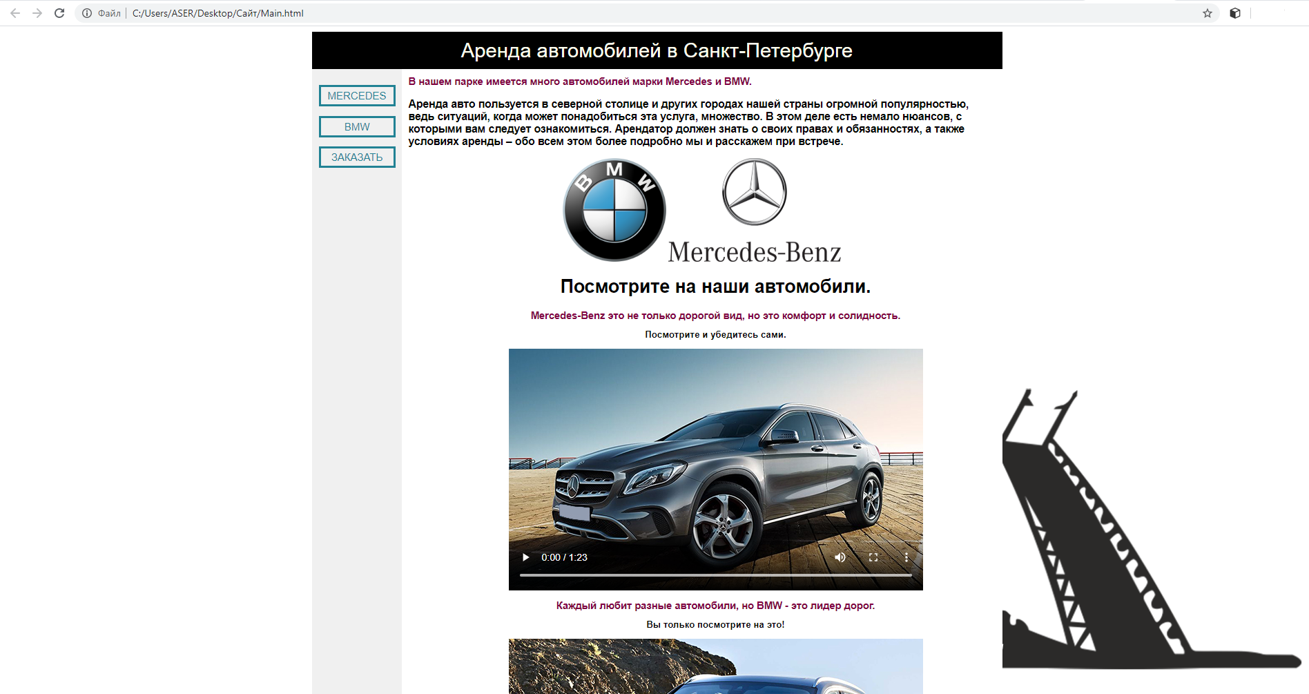

Рисунок 1 – Главная страница сайта.

Главная страница сайта выполнена через фрейм, то есть страница разделена на 3 части. Фрейм - элемент языка HTML версии 3.0 и выше. Фреймы позволяют разделить Web-страницу на несколько независимых окон и в каждом из них размещать отдельную Web-страницу. При этом допускаются ссылки из одного окна в другое окно. Обычно фреймы применяется для организации меню, постоянно находящихся на экране.

В качестве фона для всего сайта я выбрал фотографию автомобиля марки «Mercedes». На мой взгляд, он не напрягает глаза пользователя и хорошо сочетается с цветами теста. Результата я добился при помощи параметра «background-image: url(img/MercedesBG.jpg);»

2.2 Работа с текстом.

Как известно, основное наполнение Web-страниц - это все-таки текст. За редким исключением специальных сайтов-галерей. На самом деле, для того, чтобы в окне просмотра браузера отобразить текстовую строку, никаких тегов применять не требуется: Достаточно просто написать сам текст. Но, когда нужно уже разбить его хотя бы на абзацы, надо пользоваться тегами <Р> </Р>. При этом, тег <Р>, естественно, обладает параметром выравнивания ALIGN, который может принимать значения LEFT, RIGHT, CENTER и JUSTIFY (выравнивание текста по левому краю, по правому, по центру и по ширине).

Теги, использованные для форматирования текста:

* <B> </B> - используется для выделения текста полужирным шрифтом;
* <U> </U> - позволяют подчеркнуть текст;
* <TT> </TT> - отображает текст, имитирующий стиль печатной машинки.

Для перехода на новую строку без вставки пустой строки существует тег **<BR>.**

По умолчанию цвет текста в HTML-документе черный. Изменить цвет текста можно с помощью тега <BODY> </BODY>. Для этого в этот тег надо добавить еще один атрибут TEXT. Например, <BODY TEXT ="#FFCC66">.

Задает цвет только отдельным отрезкам текста параметр COLOR тега <FONT>.

Также тег <FONT> обладает параметрами SIZE (размер шрифта) и FACE (тип шрифта). Например, <FONT COLOR=#8B8682" SIZE="8"> </FONT>.

Применив эти теги, я получила следующее отображение текста в браузере (рис.2):

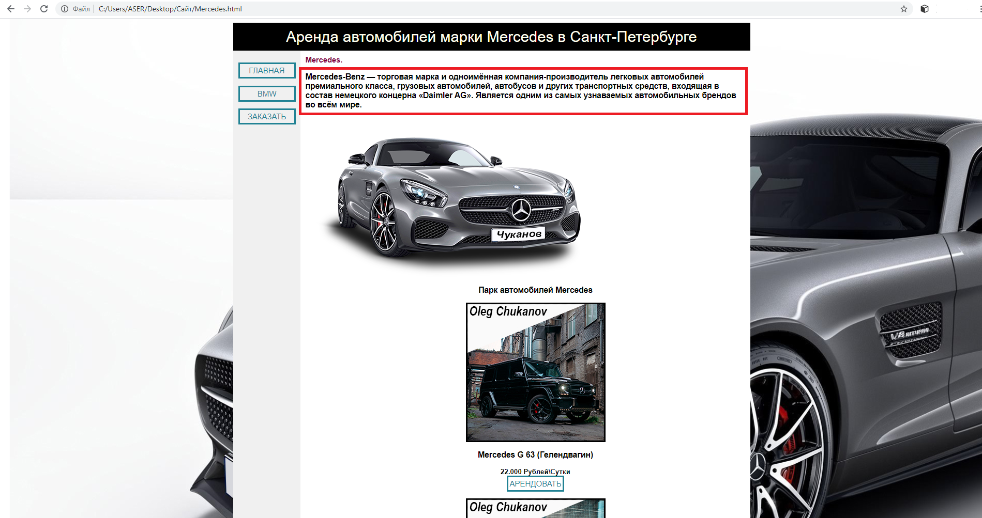

Рисунок 2 –Отображение текста в окне браузера

По умолчанию цвет текста в HTML-документе черный. Изменить цвет текста можно с помощью тега <BODY></BODY>. Для этого в этот тег надо добавить еще один атрибут TEXT.

Задает цвет только отдельным отрезкам текста параметр COLOR тега <FONT>.

Также тег <FONT>.обладает параметрами SIZE (размер шрифта) и FACE (тип шрифта).

2.3 Графика

Графика важна для Web-документов. Без иллюстраций документ однообразен, вял и скучен. Графика делает его визуально привлекательнее и передает одну из основных идей документа.

Для встраивания изображений в HTML-документ следует использовать тег <IMG>, имеющий единственный обязательный параметр SRC, определяющий URL-адрес файла с изображением.

При включении графического изображения в документ можно указывать его расположение относительно текста или других элементов страницы. Способ выравнивания изображения задается значением параметра ALIGN тега <IMG> (рис.3).

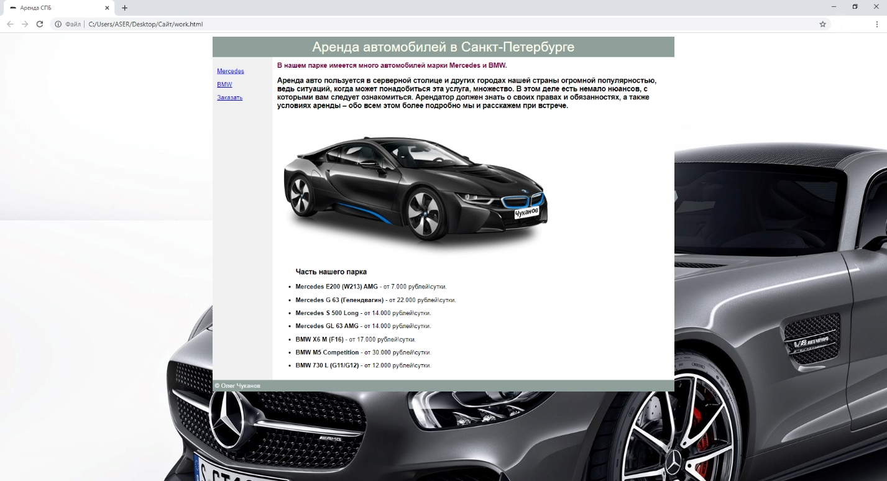

Рисунок 3 – Выравнивание изображения по левому краю

ЗАКЛЮЧЕНИЕ

В ходе выполнения курсовой работы был получен Web-сайт, удовлетворяющий всем требованиям и готовый к применению. С его помощью пользователи смогут получить необходимую информацию.

Таким образом, мы изучили возможности языка HTML для создания Web-страниц, узнали, какие HTML-редакторы лучше использовать в Web-дизайне, каковы преимущества и недостатки тех или иных программных пакетов.

Итак, поняв принцип построения Web-страницы, изучив возможности соединения в ней различных видов информации. Мы можем смело сказать, что Web-страницы, с их потенциалом могут применятся для различных целей.

Web-страница – это лицо той фирмы, того учреждения, того человека, который разместил ее в WWW. Именно поэтому сегодня Web-дизайну уделяется такое огромное внимание, ибо от него напрямую зависит популярность того или иного информационного ресурса Сети. Недаром сейчас профессия Web-дизайнера является одной из самых высокооплачиваемых.

Человек, создающий Web-страницу, соединяет свои знания и навыки со своим творческим потенциалом. Умение творить – вот что отличает настоящего Web-дизайнера. Для того, чтобы создать Web-страницу, которая бы радовала глаз, нужно сочетать в себе качества художника и программиста.

Подводя итог всему выше сказанному, хочется отметить, что HTML стал тем форматом передачи данных, который наиболее полно и качественно удовлетворяет запросы современного общества. Несомненным фактом является и то, что будущее именно за HTML.

СПИСОК ИСПОЛЬЗОВАННЫХ ИСТОЧНИКОВ

1. Гуллексон П. Создание веб-страниц для различных разрешений монитора [Электронный ресурс] / П. Гуллексон. – Режим доступа: http://www.readbox.ru/952.html
2. Дизайнерский портал DeForum.ru [Электронный ресурс]. – Режим доступа: http://www.deforum.ru/
3. Клишин Э. Веб-дизайн для начинающих / Э. Клишин // Игромания. – 2006. – №110. – С. 204-205.
4. Мелников М. Как создать привлекательный web-сайт? [Электронный ресурс] / М. Мелников. – Режим доступа: http://citforum.ru/internet/ webd/article_1.shtml
5. Официальный сайт Фонда В.С.Высоцкого [Электронный ресурс]. – Режим доступа: http://www.kulichki.com/vv/
6. Создание Web-страниц и Web-сайтов: Самоучитель: Учебное пособие / Под ред. В.Б. Комягина, В.Н. Печникова. – М.: ТРИУМФ, 2002. – 496 с.
7. Федорчук А. Как создаются Web-сайты: Краткий курс / А. Федорчук. – СПб.: Питер, 2000. – 420 с.
8. Хоумер А. Dynamic HTML: Справочник / А. Хоумер, К. Улмен. – СПб.: Питер, 2000. – 512 с.
9. Шафран Э. Создание Web страниц: Самоучитель. – СПб.: Питер, 2001. – 320 с.

Приложение

Приложение А – HTML-код страницы «Main.html»

<head>

<link rel="shortcut icon" href="img/favico.ico" type="image/x-icon">

<meta http-equiv="Content-Type" content="text/html; charset=windows-1251" />

<title>Аренда СПБ</title>

<style type="text/css">

body {

font: 10pt Arial, Helvetica, sans-serif;

background: #e1dfb9;

}

h2 {

font-size: 1.1em;

color: #800040;

margin-top: 0;

}

#container {

width: 1000px;

margin: 0 auto;

background: #f0f0f0;

}

#header {

font-size: 2.2em;

text-align: center;

padding: 10px;

background: #000;

color: #ffe;

}

#sidebar {

margin-top: 10px;

width: 110px;

padding: 0 10px;

float: left;

}

#content {

margin-left: 130px;

padding: 10px;

background: #fff;

}

#footer {

background: #000;

color: #fff;

padding: 5px;

clear: left;

}

</style>

<title>background-image</title>

<style>

body {

background: url(img/spb.png) no-repeat center center fixed;

background-size: cover;

}

</style>

</head>

<body>

<div id="container">

<div id="header">Аренда автомобилей в Санкт-Петербурге</div>

<div id="sidebar">

<link rel="stylesheet" type="text/css" href="css/button.css">

<p><a href="Mercedes.html" class="butt">Mercedes</a></p>

<p><a href="BMW.html" class="butt">BMW</a></p>

<p><a href="Order.html" class="butt">Заказать</a></p>

</div>

<div id="content">

<h2>В нашем парке имеется много автомобилей марки Mercedes и BMW.</h2>

<h3>Аренда авто пользуется в северной столице и других городах нашей страны огромной популярностью,

ведь ситуаций, когда может понадобиться эта услуга, множество. В этом деле есть немало нюансов,

с которыми вам следует ознакомиться. Арендатор должен знать о своих правах и обязанностях,

а также условиях аренды – обо всем этом более подробно мы и расскажем при встрече.</h3>

<center>

<img src="img/bmwlogo.png" width="150" height="150" alt="альтернативный текст" >

<img src="img/merlogo.png" width="250" height="150" alt="альтернативный текст" >

</center>

<p>

<ul>

<center>

<h1>Посмотрите на наши автомобили.</h1>

<p>

<h2><b>Mercedes-Benz это не только дорогой вид, но это комфорт и солидность.</b></h2>

<b>Посмотрите и убедитесь сами.</b>

<p>

<video width="600" height="350" controls poster="img/videomer.jpeg">

<source src="video/mercedes.mp4" type="video/mp4">

Your browser does not support the video tag.

</video>

<h2><b>Каждый любит разные автомобили, но BMW - это лидер дорог.</b></h2>

<b>Вы только посмотрите на это!</b><p>

<video width="600" height="350" controls poster="img/videobmw.jpg">

<source src="video/bmw.mp4" type="video/mp4">

Your browser does not support the video tag.

</video>

</center>

</ul>

</div>

<div id="footer">&copy; Олег Чуканов</div>

</div>

</body>

</html>

Приложение Б – код страницы «Mercedes.html»

<head>

<link rel="shortcut icon" href="img/favico.ico" type="image/x-icon">

<meta http-equiv="Content-Type" content="text/html; charset=windows-1251" />

<title>Mercedes</title>

<style type="text/css">

body {

font: 10pt Arial, Helvetica, sans-serif;

background: #e1dfb9;

}

h2 {

font-size: 1.1em;

color: #800040;

margin-top: 0;

}

#container {

width: 1000px;

margin: 0 auto;

background: #f0f0f0;

}

#header {

font-size: 2.2em;

text-align: center;

padding: 10px;

background: #000;

color: #ffe;

}

#sidebar {

margin-top: 10px;

width: 110px;

padding: 0 10px;

float: left;

}

#content {

margin-left: 130px;

padding: 10px;

background: #fff;

}

#footer {

background: #000;

color: #fff;

padding: 5px;

clear: left;

}

</style>

<title>background-image</title>

<style>

body {

background: url(img/MercedesBG.jpg) no-repeat center center fixed;

background-size: cover;

}

</style>

</head>

<body>

<div id="container">

<div id="header">Аренда автомобилей марки Mercedes в Санкт-Петербурге</div>

<div id="sidebar">

<link rel="stylesheet" type="text/css" href="css/button.css">

<p><a href="Main.html" class="butt">Главная</a></p>

<p><a href="BMW.html" class="butt">BMW</a></p>

<p><a href="Order.html" class="butt">Заказать</a></p>

</div>

<div id="content">

<h2>Mercedes.</h2>

<h3>Mercedes-Benz — торговая марка и одноимённая компания-производитель легковых автомобилей премиального класса, грузовых автомобилей,

автобусов и других транспортных средств, входящая в состав немецкого концерна «Daimler AG».

Является одним из самых узнаваемых автомобильных брендов во всём мире.</h3>

<img src="img/mer.png" alt="альтернативный текст">

<ul>

<center>

<h3>Парк автомобилей Mercedes</h3>

<div class="product-item">

<img src="img/mer/G63.jpg">

<div class="product-list">

<h3>Mercedes G 63 (Гелендвагин)</h3>

<b><span class="price">22.000 Рублей\Сутки</span></b>

<a href="order.html" class="butt">Арендовать</a>

</div>

<p>

<div class="product-item">

<img src="img/mer/e200.jpg">

<div class="product-list">

<h3>Mercedes E200 (W213) AMG</h3>

<b><span class="price">7.000 Рублей\Сутки</span></b>

<a href="order.html" class="butt">Арендовать</a>

</div>

</div>

<p>

<div class="product-item">

<img src="img/mer/s500.jpg">

<div class="product-list">

<h3>Mercedes S 500 Long</h3>

<b><span class="price">14.000 Рублей\Сутки</span></b>

<a href="order.html" class="butt">Арендовать</a>

</div>

</div>

<p>

<div class="product-item">

<img src="img/mer/gl63amg.jpg">

<div class="product-list">

<h3>Mercedes GL 63 AMG</h3>

<b><span class="price">14.000 Рублей\Сутки</span></b>

<a href="order.html" class="butt">Арендовать</a>

</div>

</div>

</center>

</ul>

</div>

<div id="footer">&copy; Олег Чуканов</div>

</div>

</body>

</html>

Приложение В – код страницы «BMW.html»

<head>

<link rel="shortcut icon" href="img/favico.ico" type="image/x-icon">

<meta http-equiv="Content-Type" content="text/html; UTF-8" />

<title>BWM</title>

<style type="text/css">

body {

font: 10pt Arial, Helvetica, sans-serif;

background: #e1dfb9;

}

h2 {

font-size: 1.1em;

color: #800040;

margin-top: 0;

}

#container {

width: 1000px;

margin: 0 auto;

background: #f0f0f0;

}

#header {

font-size: 2.2em;

text-align: center;

padding: 10px;

background: #000;

color: #ffe;

}

#sidebar {

margin-top: 10px;

width: 110px;

padding: 0 10px;

float: left;

}

#content {

margin-left: 130px;

padding: 10px;

background: #fff;

}

#footer {

background: #000;

color: #fff;

padding: 5px;

clear: left;

}

</style>

<title>background-image</title>

<style>

body {

background: url(img/BMWBG.jpg) no-repeat center center fixed;

background-size: cover;

}

</style>

</head>

<body>

<div id="container">

<div id="header">Аренда автомобилей марки BMW в Санкт-Петербурге</div>

<div id="sidebar">

<link rel="stylesheet" type="text/css" href="css/button.css">

<p><a href="Main.html" class="butt">Главная</a></p>

<p><a href="Mercedes.html" class="butt">Mercedes</a></p>

<p><a href="Order.html" class="butt">Заказать</a></p>

</div>

<div id="content">

<h2>BMW.</h2>

<h3>BMW AG — немецкий производитель автомобилей, мотоциклов, двигателей, а также велосипедов.

Председателем компании до 2015 года был Норберт Райтхофер, с мая 2015 года — Харальд Крюгер, с 18 июля 2019 года — Оливер Ципсе.

Главный дизайнер — Йозеф Кабан.</h3>

<img src="img/i8.png" alt="альтернативный текст">

<ul>

<center>

<h3>Парк автомобилей BMW</h3>

<div class="product-item">

<img src="img/bmw/730.jpg">

<div class="product-list">

<h3>BMW 730 L (G11/G12)</h3>

<b><span class="price">12.000 Рублей\Сутки</span></b>

<a href="order.html" class="butt">Арендовать</a>

</div>

<p>

<div class="product-item">

<img src="img/bmw/x6m.jpg">

<div class="product-list">

<h3>BMW X6 M (F16)</h3>

<b><span class="price">17.000 Рублей\Сутки</span></b>

<a href="order.html" class="butt">Арендовать</a>

</div>

</div>

<p>

<div class="product-item">

<img src="img/bmw/m5c.jpg">

<div class="product-list">

<h3>BMW M5 Competition</h3>

<b><span class="price">30.000 Рублей\Сутки</span></b>

<a href="order.html" class="butt">Арендовать</a>

</div>

</div>

</center>

</ul>

</div>

<div id="footer">&copy; Олег Чуканов</div>

</div>

</body>

</html>

Приложение Г – код страницы «Order.html»

<head>

<link rel="shortcut icon" href="img/favico.ico" type="image/x-icon">

<meta http-equiv="Content-Type" content="text/html; charset=UTF-8" />

<title>Аренда СПБ</title>

<style type="text/css">

body {

font: 10pt Arial, Helvetica, sans-serif;

background: #e1dfb9;

}

h2 {

font-size: 1.1em;

color: #800040;

margin-top: 0;

}

#container {

width: 1000px;

margin: 0 auto;

background: #f0f0f0;

}

#header {

font-size: 2.2em;

text-align: center;

padding: 10px;

background: #000;

color: #ffe;

}

#sidebar {

margin-top: 10px;

width: 110px;

padding: 0 10px;

float: left;

}

#content {

margin-left: 130px;

padding: 10px;

background: #fff;

}

#footer {

background: #000;

color: #fff;

padding: 5px;

clear: left;

}

</style>

<title>background-image</title>

<style>

body {

background: url(img/spb.png) no-repeat center center fixed;

background-size: cover;

}

</style>

</head>

<body>

<div id="container">

<div id="header">Аренда автомобилей в Санкт-Петербурге</div>

<div id="sidebar">

<link rel="stylesheet" type="text/css" href="css/button.css">

<p><a href="Mercedes.html" class="butt">Mercedes</a></p>

<p><a href="BMW.html" class="butt">BMW</a></p>

<p><a href="Main.html" class="butt">Главная</a></p>

</div>

<div id="content">

<center>

<h2>Ознакомьтесь с нашим прайс-листом.</h2>

<div id="w">

<link rel="stylesheet" type="text/css" href="css/form.css">

<h1>Записаться на аренду.</h1>

<form id="contactform" name="contact" method="post" action="mailto: "mrforever666@gmail.com"">

<p class="note"><span class="req">*</span> Поля со звездочкой обязательны для заполнения</p>

<div class="row">

<label for="name">Ваше Имя <span class="req">*</span></label>

<input type="text" name="name" id="name" class="txt" tabindex="1" placeholder="Олег Александрович" required>

</div>

<div class="row">

<label for="email">E-mail Адрес <span class="req">*</span></label>

<input type="email" name="email" id="email" class="txt" tabindex="2" placeholder=" address@mail.ru" required>

</div>

<div class="row">

<label for="subject">Номер телефона <span class="req">*</span></label>

<input type="text" name="subject" id="subject" class="txt" tabindex="3" placeholder="+7XXXXXXXXXX" required>

</div>

<div class="row">

<label for="message">Автомобиль <span class="req">*</span></label>

<textarea name="message" id="message" class="txtarea" tabindex="4" required></textarea>

</div>

<div class="center">

<input type="submit" id="submitbtn" name="submitbtn" tabindex="5" value="Отправить Сообщение">

</div>

</form>

</div>

</center>

</ul>

</div>

<div id="footer">&copy; Олег Чуканов</div>

</div>

</body>

</html>

Приложение Д – CSS код «button.css»

.dws {

position: absolute;

top: 50%;

left: 50%;

transform: translate(-50%, -50%);

}

.butt {

border: 3px solid #218294;

font-size: 15px;

color: #218294;

text-decoration: none;

text-transform: uppercase;

width: 105px;

height: 25px;

display: block;

text-align: center;

line-height: 25px;

font-family: Arial, sans-serif;

position: relative;

transition: .5s;

overflow: hidden;

}

.butt::before,

.butt::after {

position: absolute;

content: '';

width: 100%;

height: 100%;

background: #218294;

top: 0;

left: -100%;

opacity: .5;

transition: .3s;

z-index: -1;

}

.butt::after {

opacity: 1;

transition-delay: .2s;

}

.butt:hover {

color: #000;

}

.butt:hover::before,

.butt:hover::after {

left: 0;

}

Приложение Е – CSS-код «form.css»

form .row {

display: block;

padding: 7px 8px;

margin-bottom: 7px;

}

form .row:hover {

background: #f1f7fa;

}

form label {

display: inline-block;

font-size: 1.2em;

font-weight: bold;

width: 120px;

padding: 6px 0;

color: #464646;

vertical-align: top;

}

form .req { color: #ca5354; }

form .note {

font-size: 1.2em;

line-height: 1.33em;

font-weight: normal;

padding: 2px 7px;

margin-bottom: 10px;

}

form input:focus, form textarea:focus { outline: none; }

::-webkit-input-placeholder { color: #aaafbd; font-style: italic; } /* WebKit */

:-moz-placeholder { color: #aaafbd; font-style: italic; } /* Mozilla Firefox 4 to 18 */

::-moz-placeholder { color: #aaafbd; font-style: italic; } /* Mozilla Firefox 19+ */

:-ms-input-placeholder { color: #aaafbd; font-style: italic; } /* Internet Explorer 10+ */

form .txt {

display: inline-block;

padding: 8px 9px;

padding-right: 30px;

width: 240px;

font-family: 'Oxygen', sans-serif;

font-size: 1.35em;

font-weight: normal;

color: #898989;

}